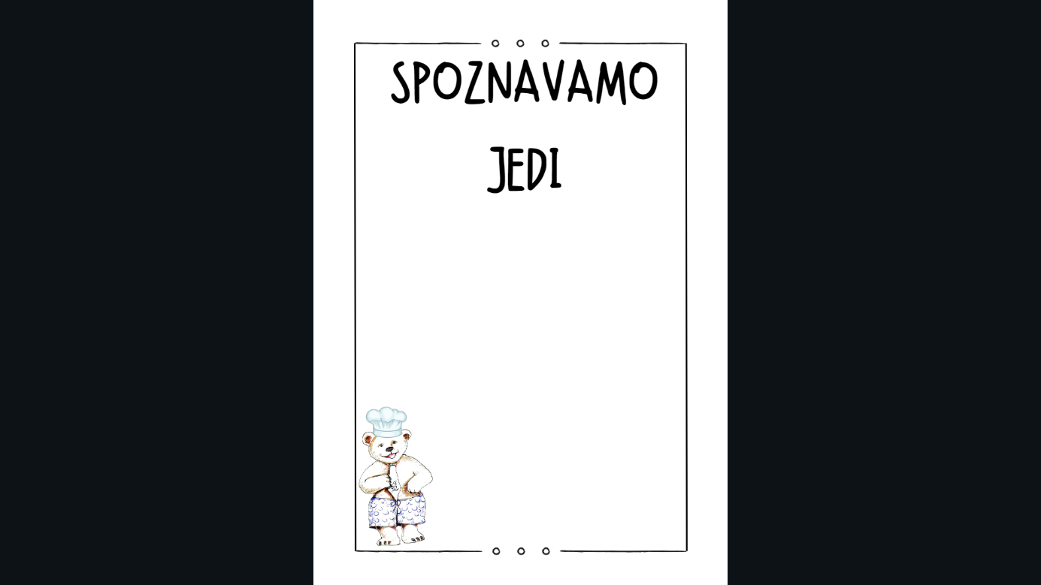 **ŠOLSKI JEDILNIK**

|  |  |  |  |
| --- | --- | --- | --- |
| **DAN** | **MALICA** | **KOSILO** | **ALERGENI** |
| **PONEDELJEK**  10. 3. 2025 | Kisla smetana, črn kruh, kolobarji korenčka, čaj - gozdni sadeži | Blitvina juha, špageti po milansko,  zelena solata | Malica: (A - mlečni izdelek, gluten: pšenica, rž)  Kosilo: (A - gluten, mlečni izdelek, žveplov dioksid) |
| **TOREK**  11. 3. 2025 | Pšenični zdrob na domačem mleku, suho sadje | Kokošja juha s prikuho, ocvrt piščančji zrezek, pražen krompir, zelje s fižolom | Malica: (A - gluten, mleko, žveplov dioksid)  Kosilo: (A - gluten, jajca, zelena, žveplov dioksid) |
| **SREDA**  12. 3. 2025 | Domač tunin namaz, rezina paradižnika, ovsen kruh, čaj divja češnja | Milijonska juha, zelenjavno mesna rižota, zelena solata z lečo | Malica: (A - ribe, gluten: pšenica, oves)  Kosilo: (A - gluten, jajca, zelena, mlečni izdelek, žveplov dioksid) |
| **Dodaten obrok iz EU Šolske sheme: KORENJE IN SOLATA** | | | |
| **ČETRTEK**  13. 3. 2025 | Kuhano jajce, rezine sveže paprike, kruh s semeni, EKO planinski čaj* | Kostna juha s prikuho, makaronovo meso z govejim mesom, mešana solata | Malica: (A - jajca, gluten, sezam)  Kosilo: (A - gluten, mlečni izdelek, žveplov dioksid) |
| **PETEK**  14. 3. 2025 | Sirova štručka, bela kava | Istrska mineštra s čičeriko, kruh s semeni, jabolčni kompot | Malica: (A - mlečni izdelek, gluten, mleko)  Kosilo: (A - gluten, sezam) |

**Dober tek!**

ALERGENI (A) so označeni posebej. DIETNA PREHRANA se pripravlja posebej.

Vsak dan je učencem na razpolago sadje ali zelenjava. Ponujamo sezonsko in po možnosti lokalno sadje in zelenjavo.

**Pridružujemo si pravico do spremembe jedilnika.**